Mỹ thuật 7
Tuần 9: Từ 01/11 đến 06/11/2021

Bài 9: Vẽ theo mẫu
LỌ HOA VÀ QUẢ

I. Quan sát nhận xét
- Tranh tĩnh vật là tranh vẽ các vật ở trạng thái tĩnh, được người vẽ chọn lọc, sắp xếp để tạo nên vẻ đẹp theo cảm nhận riêng.
- Tranh tĩnh vật thường vẽ hoa, quả, các đồ vật trong gia đình, …

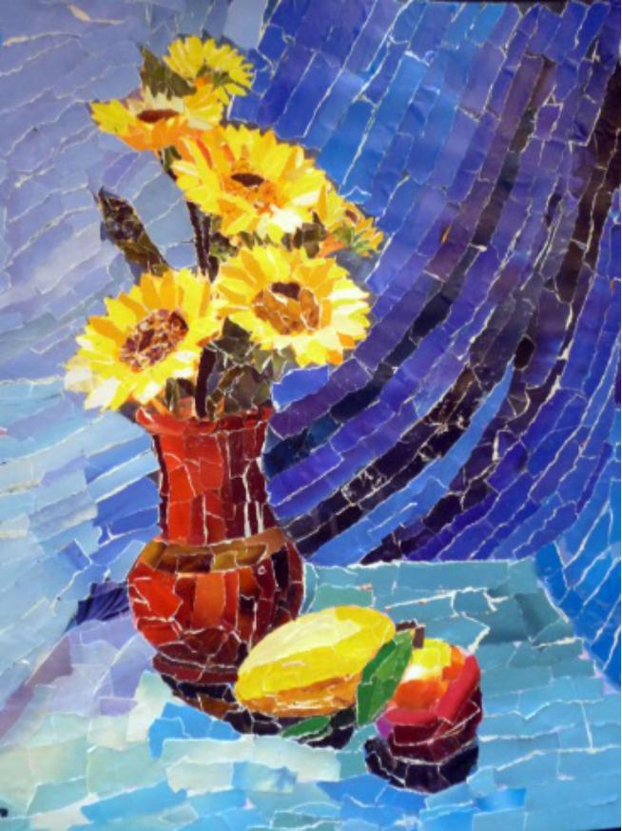

II. Cách vẽ
- Có 4 bước
+ B 1: Vẽ khung hình chung, khung hình riêng của từng vật mẫu.
+ B 2: Kẻ trục và xác định vị trí, tỉ lệ các bộ phận của từng vật mẫu.
+ B 3: Vẽ phác hình dáng của từng vật mẫu bằng nét thẳng.
+ B 4: Chỉnh sửa hình và vẽ chi tiết cho gần giống với mẫu.
+B5 : vẽ màu
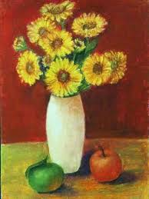
III. Thực hành
- Vẽ lọ, hoa và quả trên giấy A3.

* Hướng dẫn về nhà:
- Hoàn thành bài tập
- Chuẩn bị cho bài 10.

